INSTITUTO ESTATAL DE EDUCACIÓN PÚBLICA
DEL ESTADO DE OAXACA ESCUELA
NORMAL BILINGUE INTERCULTURAL DE OAXACA
CLAVE: 20DNL0001R
LICENCIATURA EN EDUCACIÓN PRIMARIA INTERCULTURAL BILINGÜE

ASESORA:
MARCELA HERNANDEZ MENDEZ
“COMO ENSEÑAR CIENCIAS NATURALES”
HISTORIETA
ESTUDIANTE:
ROSA LINDA LOPEZ GOMEZ

GRUPO: 102 A
SEMESTRE: SEGUNDO SEMESTRE

SIERRA JUAREZ
SAN JERONIMO TLACOCHAHUAYA, TLACOLULA OAXACA A 19 DE MAYO DEL 2020

En los primeros años de escolaridad muchos educadores enseñan algunos de los contenidos del área de ciencias naturales, la señorita Regina atiende al grupo de 4 grado A  Buenos días  Buenos días señorita  Buenos días senoritaj  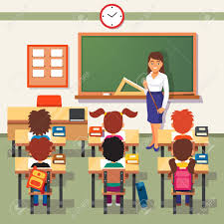  hola | Los niños plantean y crean momentos de aprendizaje a partir de situaciones que se les presenta en la vida real, un día estando en el salón de clases:  Son muchos los procesos, que intervienen para que esto se lleve a cabo, pero paso a paso los iremos viendo cada uno de estos temas  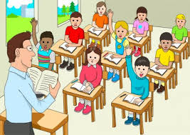  Señorita como es la llegada de un animal y una planta
Los niños empiezan a cuestionar más sus inquietudes, para conocer el entorno que los rodea.  Como es la reproducción de cada uno de ellos  Las plantas, animales, son seres vivos  La mascota que tiene cría | Si para aprender ser uno  De hecho, estoy pensando en eso para que ustedes desarrollen sus habilidades  Porque no hacemos experimento
Así es como empiezan los alumnos a alborotarse, cada quien está por su lado, otros están haciendo ruido.  Crash!  Oh! | de pronto llega una enfermera, la señorita los recibió con mucha amabilidad tranquilizando a sus alumnos  Hola a todos, espero no quitarles mucho de su tiempo  Niños guarden silencio, aquí llego una enfermera
Miren niños la enfermera les va a poner su respectiva vacuna  Es muy importante la vacunación para evitar enfermedades | 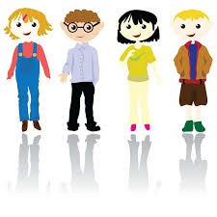  La enfermera les pide que se formen para la vacuna, unos están asustados, la enfermera trata de tranquilizarlos.  Tratare de ser fuerte  Me da miedo, voy a gritar  No se asusten es un piquete chiquito, confíen en mí, es para su salud
al finalizar la enfermera les dio una plática de lo importante que es la higiene personal.  La higiene es importante para nuestra vida cotidiana, es personal, para la salud y bienestar de todos  Es muy importante de lo que nos habla gracias | Gracias, yo quiero ser doctora el día de mañana  Espero que les sirva y que lo pongan en práctica, se cuidan, nos vemos
La doctora recogió sus cosas y se despidió de la maestra  Gracias por permitirme entrar en su clase, me despido nos vemos  Gracias por venir a darles la plática, espero verla pronto otra vez, hasta luego | Les comento sobre el recorrido que iba a tener con ellos para que ya no tuvieran dudas del tema que estaban preguntando en la mañana.  dudas y preguntas me lo hacen, estando en lugar y momento preciso, para responderles  Si señorita, está bien gracias
Durante el recorrido en la comunidad, los niños estaban muy felices observando la naturaleza, e iban anotando en su cuaderno, cada detalle que veían.  Tengan Siempre en cuenta de la clase anterior que vivimos de los animales ovíparos y vivíparos  Si señorita ya identifiqué a los animales | Es el proceso de elaboración de los alimentos, por parte de las plantas, para alimentarse crecer y desarrollarse  Señorita que función tiene la fotosíntesis en las plantas
al regresar a clases comentan en grupo que fue lo que más les llamo la atención, lo que fue más atractivo para ellos, que cosas nuevas descubrieron e hicieron su listado y las curiosidades y preguntas que tienen con respecto a las ciencias naturales.  Muchas gracias señorita aprendimos mucho, también implementamos más nuestro aprendizaje  Espero que haya sido de su agrado | es así como la señorita Regina los lleva para que interactúen con el medio que los rodea, para que obtengan más conocimientos y tengan la capacidad de mejorar su aprendizaje, que puedan lograr resolver situaciones que se presenten en la vida cotidiana.  Ahora para finalizar con el tema van a ser un reporte y una exposición de lo que hicieron durante el recorrido y que aprendieron  Lo hare bien  si

